Evidências do estágio de desenvolvimento
Reclame Mulher — plataforma em desenvolvimento (Next.js, Postgres/Neon). Este documento reúne capturas de tela e materiais visuais para anexo acadêmico (exportar PDF conforme a faculdade, até 5 MB).
Ambiente local: npm run dev → http://localhost:5000. Logins de teste no README do repositório (senha senha123).

Como usar
Preencha nome da autora, curso e data na capa ou no cabeçalho que a instituição pedir. Revise legendas abaixo de cada imagem se quiser texto mais acadêmico. No Word: Arquivo → Salvar como → PDF. Comprima imagens se o PDF passar de 5 MB.

Imagens

admincreatepost.png
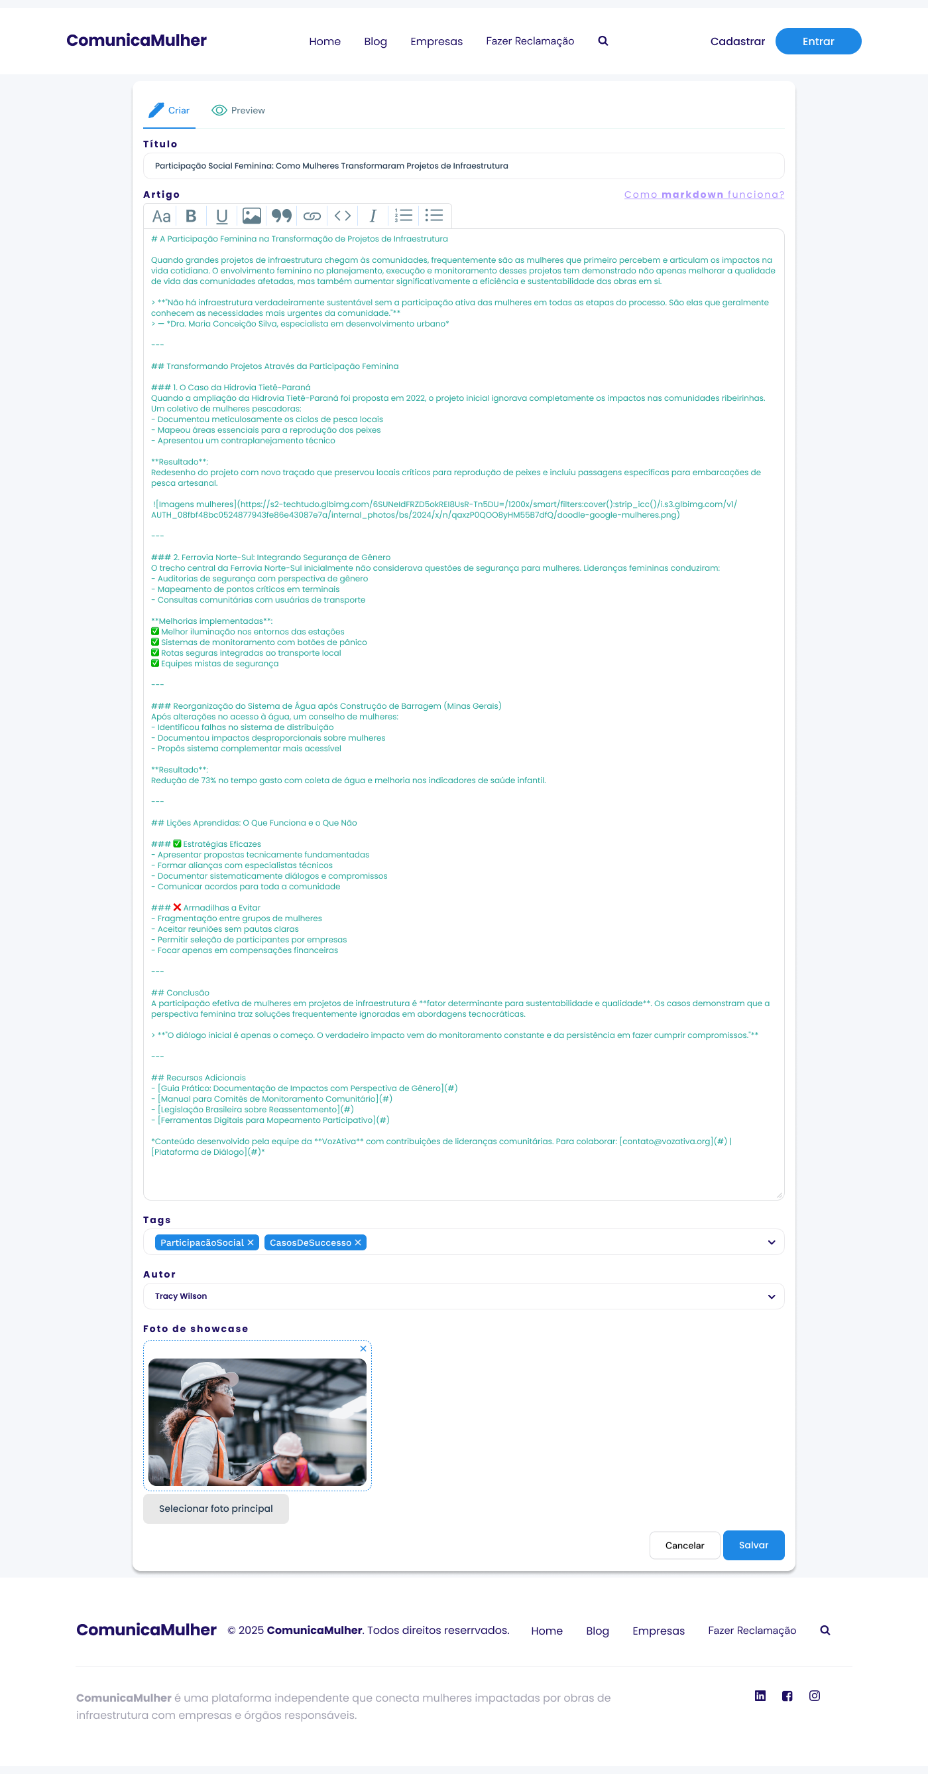
admincreatepost.png

blogposts(recursosreducativos).png
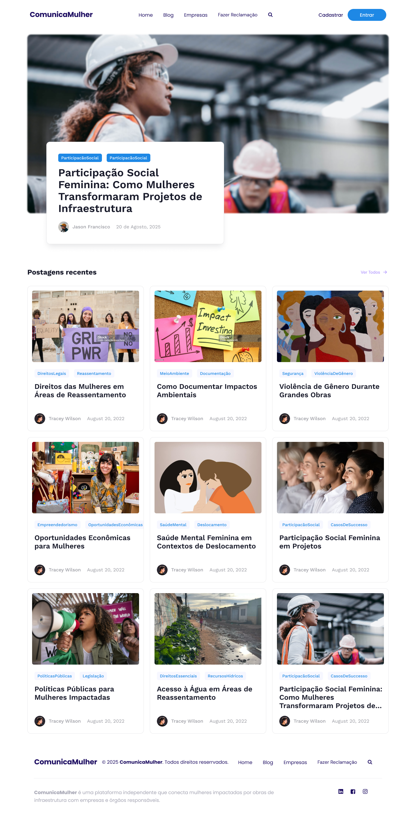
blogposts(recursosreducativos).png

cadastroempresa12.png
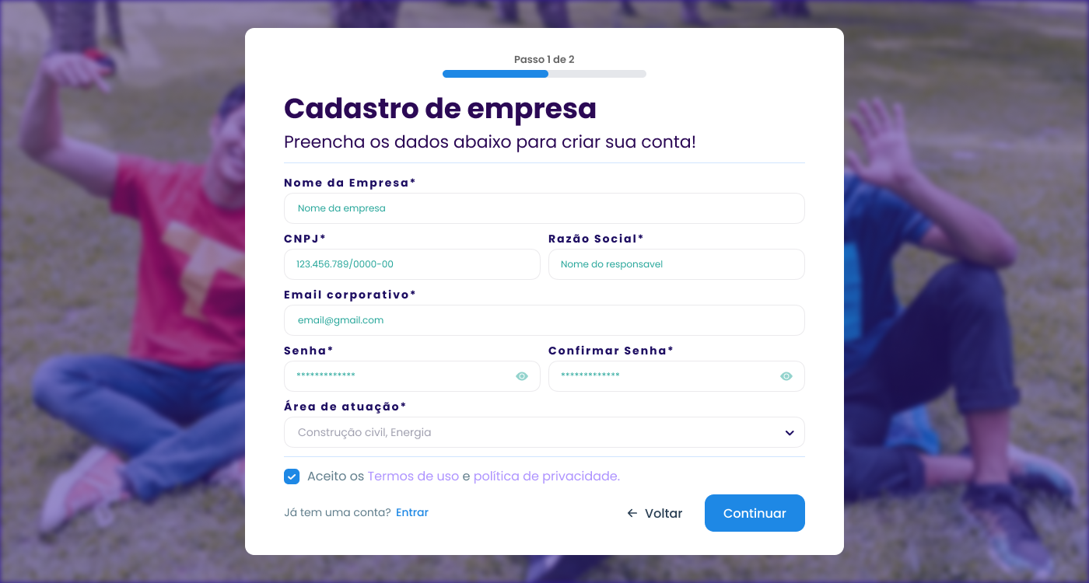
cadastroempresa12.png

cadastroempresa22.png
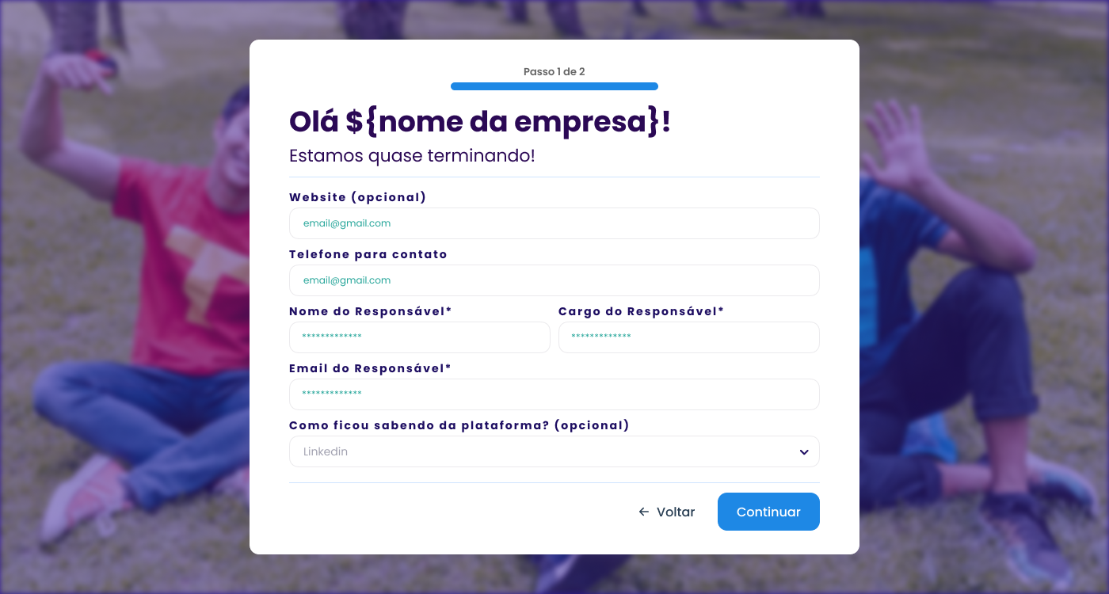
cadastroempresa22.png

cadastropessoa12.png
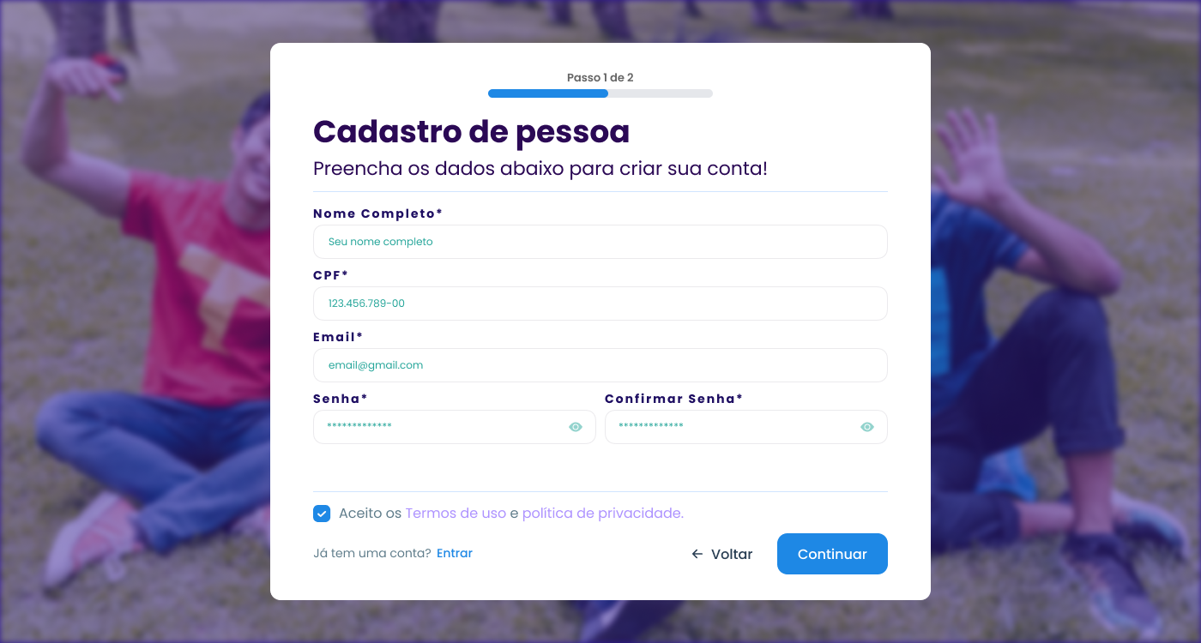
cadastropessoa12.png

cadastropessoa22.png
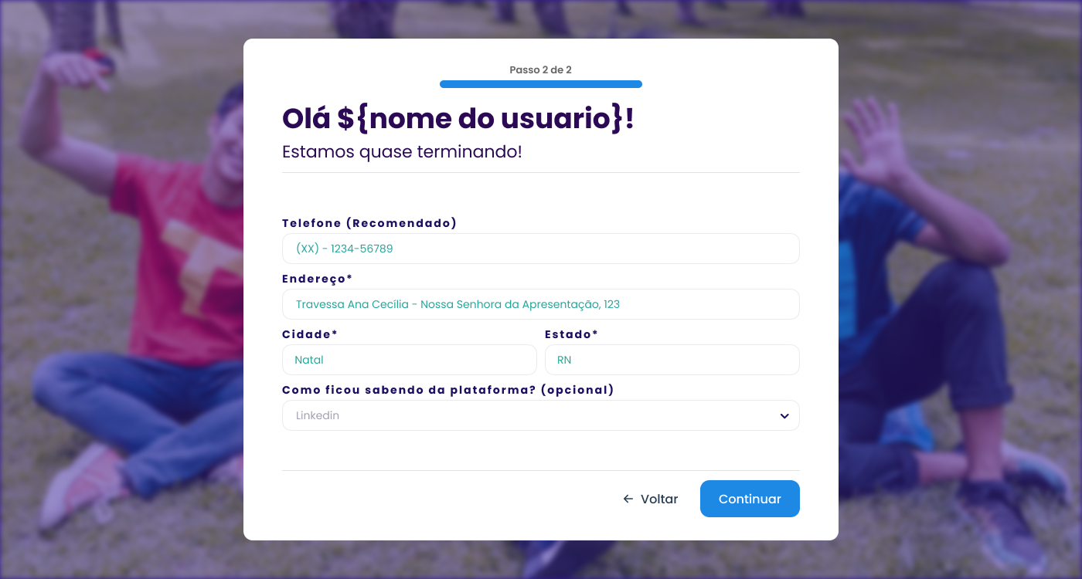
cadastropessoa22.png

homepage.png
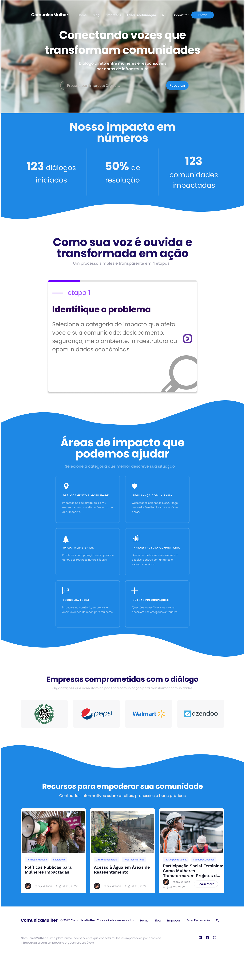
homepage.png

login.png
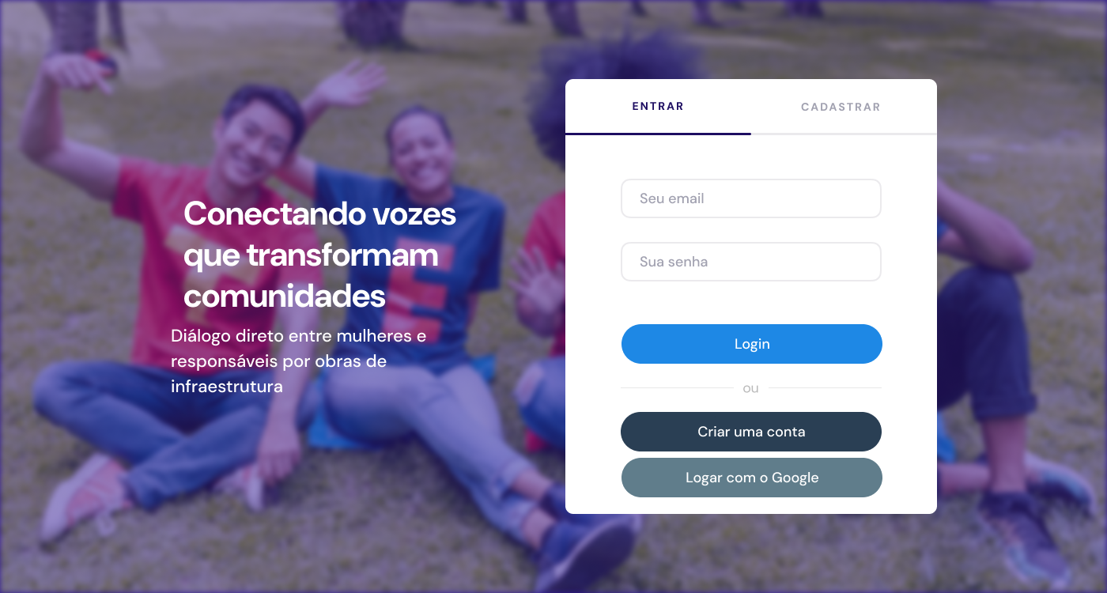
login.png

loginselecionartipo.png
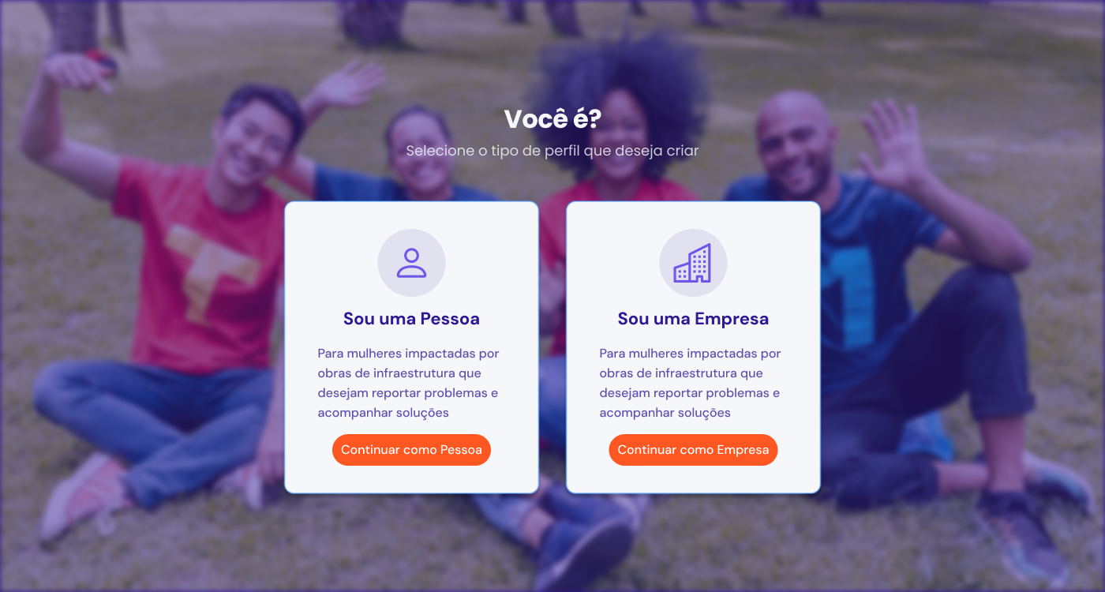
loginselecionartipo.png

perfilempresaprojetos.png
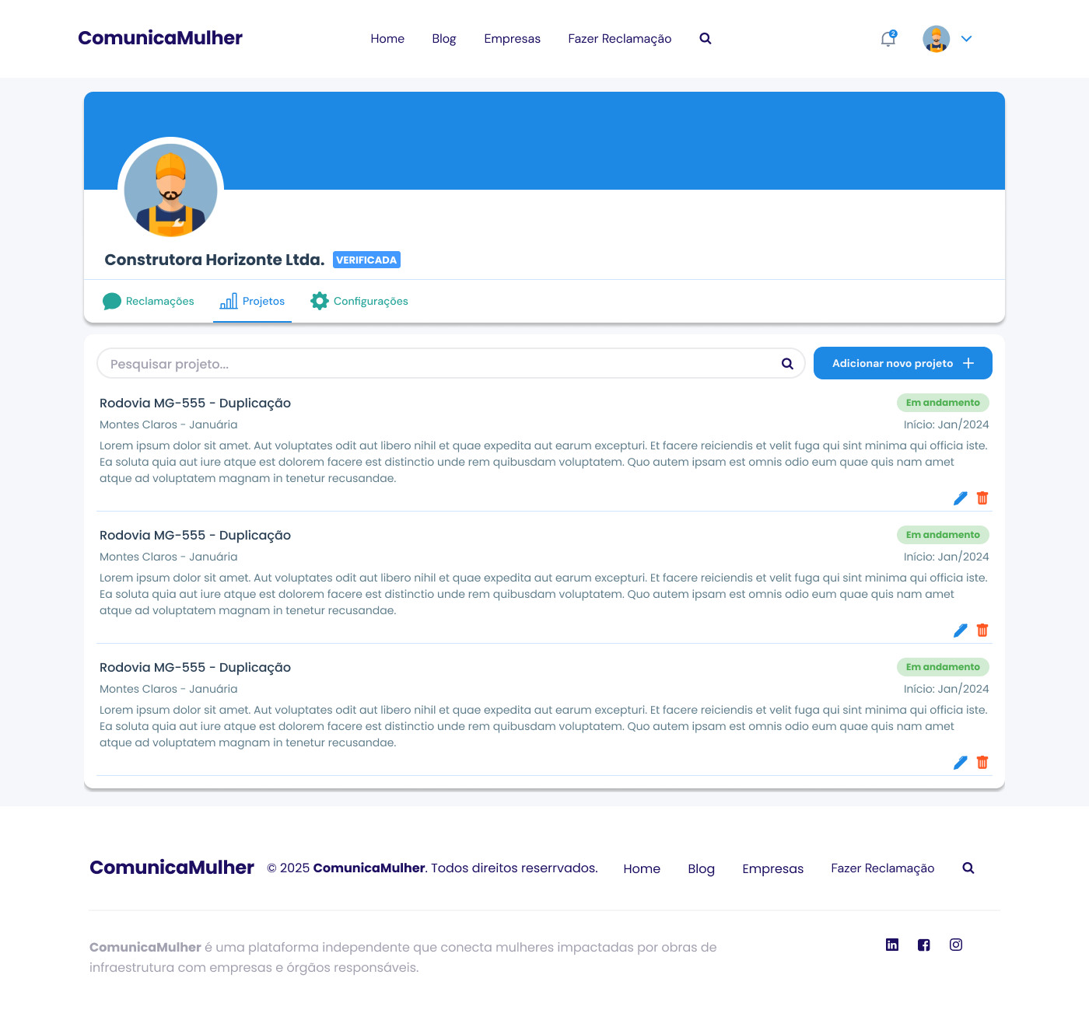
perfilempresaprojetos.png

perfilempresareclamações.png
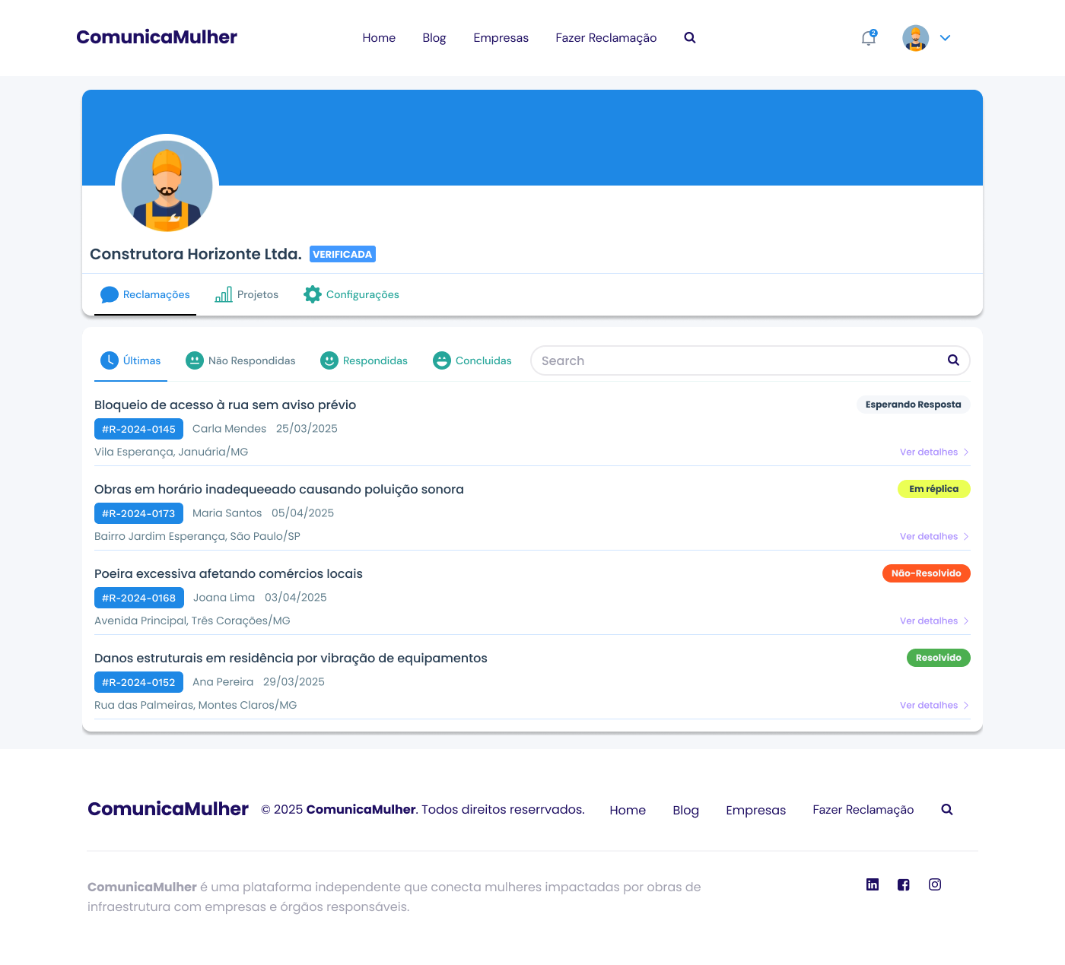
perfilempresareclamações.png

perfilviewempresainicio.png
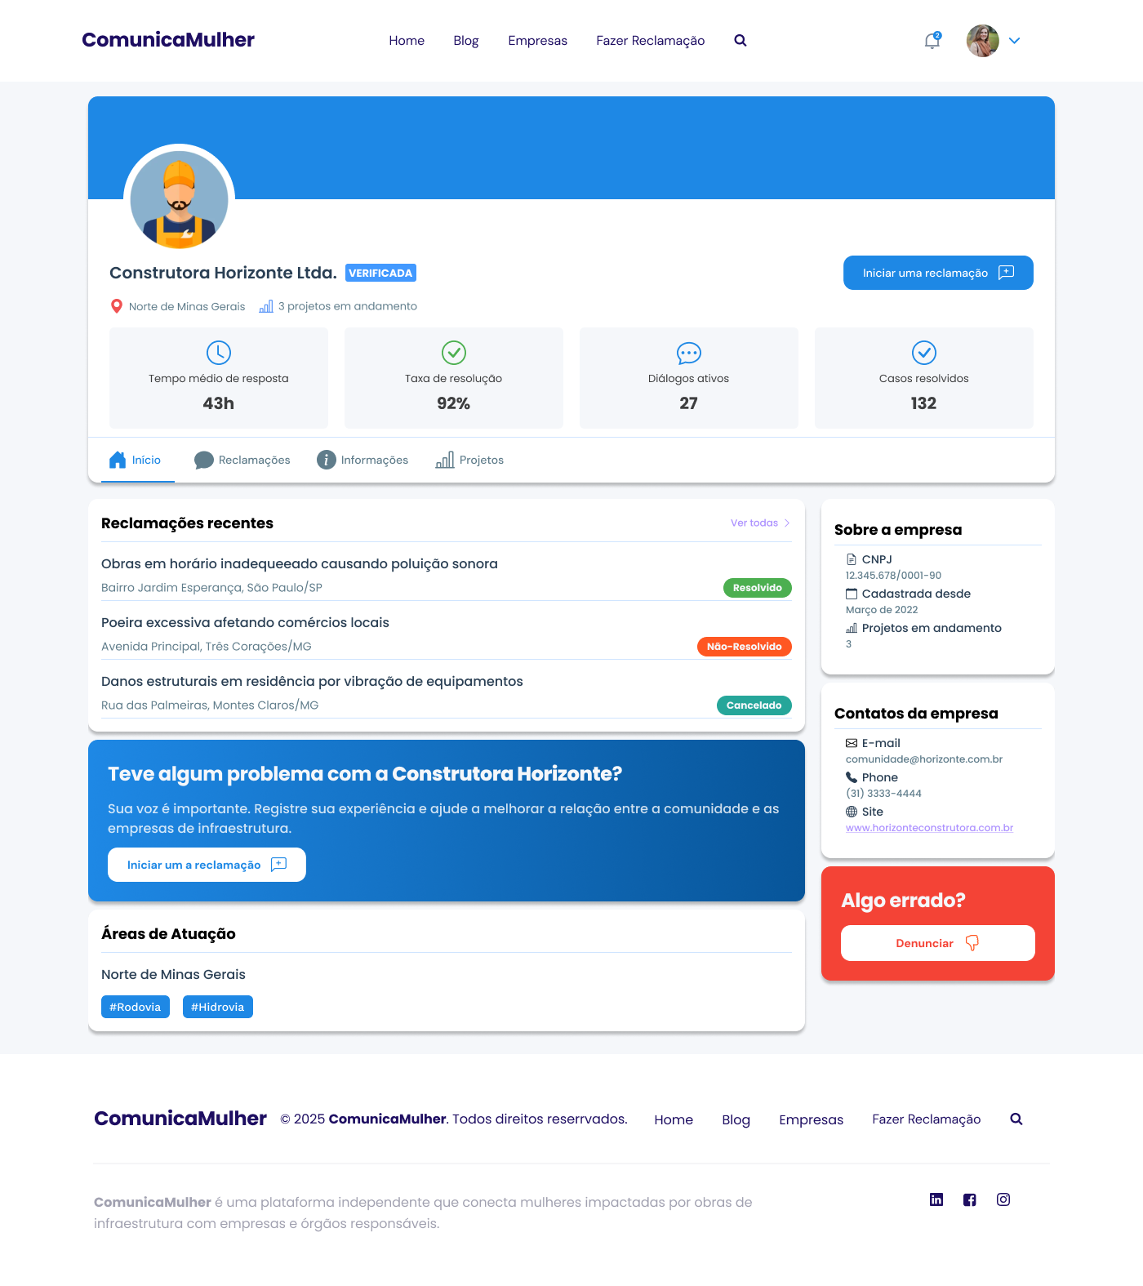
perfilviewempresainicio.png

processofazerreclamaçãoetapa1.png
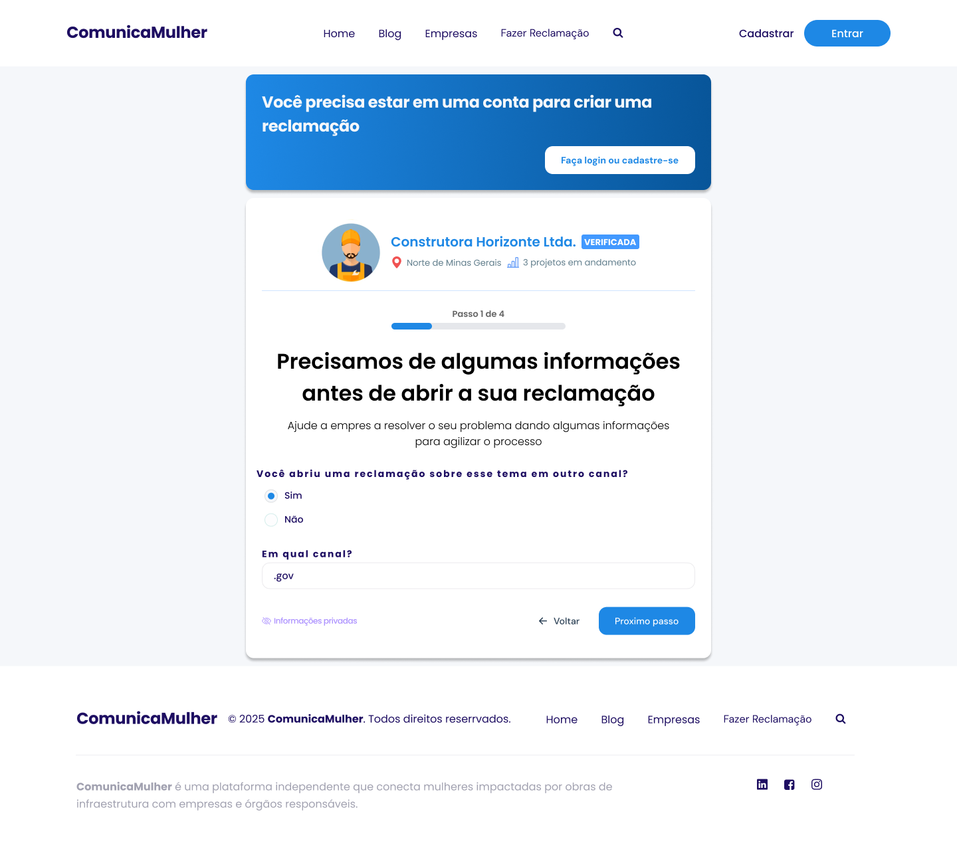
processofazerreclamaçãoetapa1.png

processofazerreclamaçãoetapa2.png
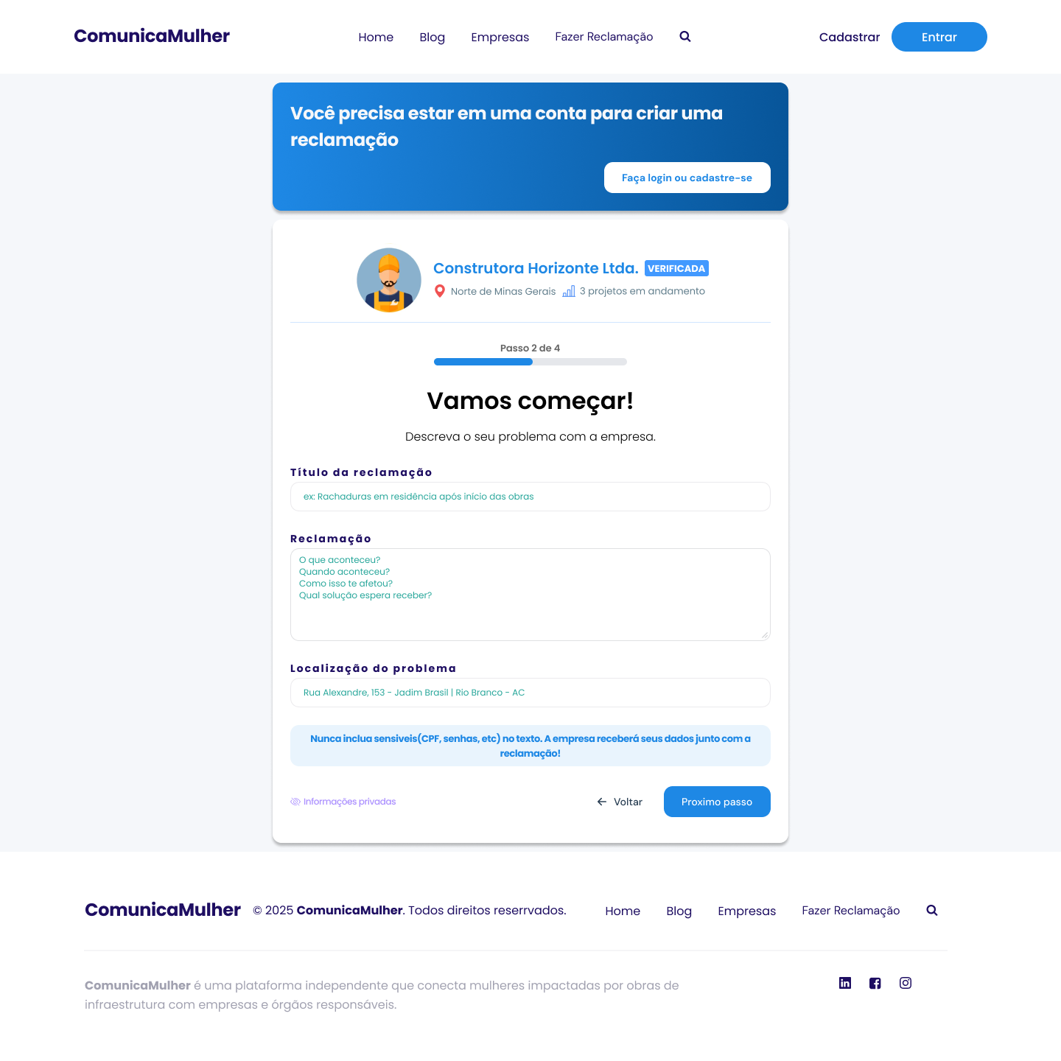
processofazerreclamaçãoetapa2.png

processofazerreclamaçãoetapa3.png
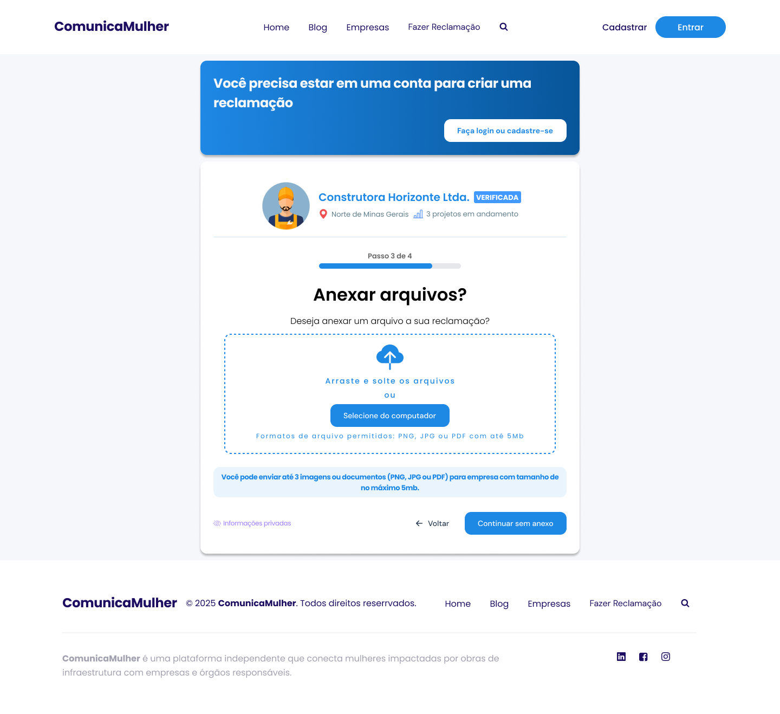
processofazerreclamaçãoetapa3.png

processofazerreclamaçãoetapa4.png
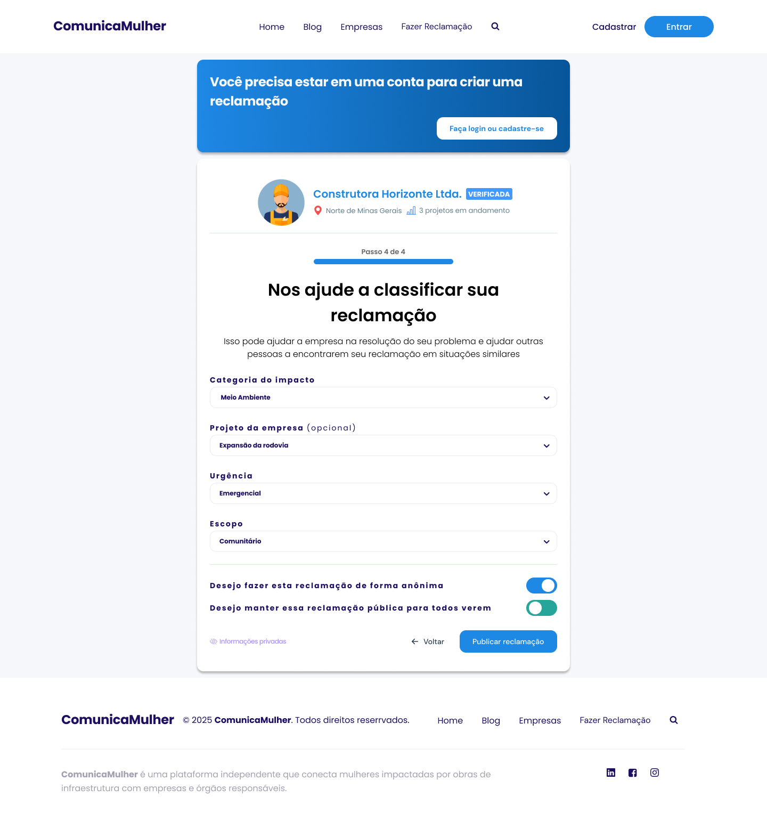
processofazerreclamaçãoetapa4.png

processofazerreclamaçãofianlizado.png
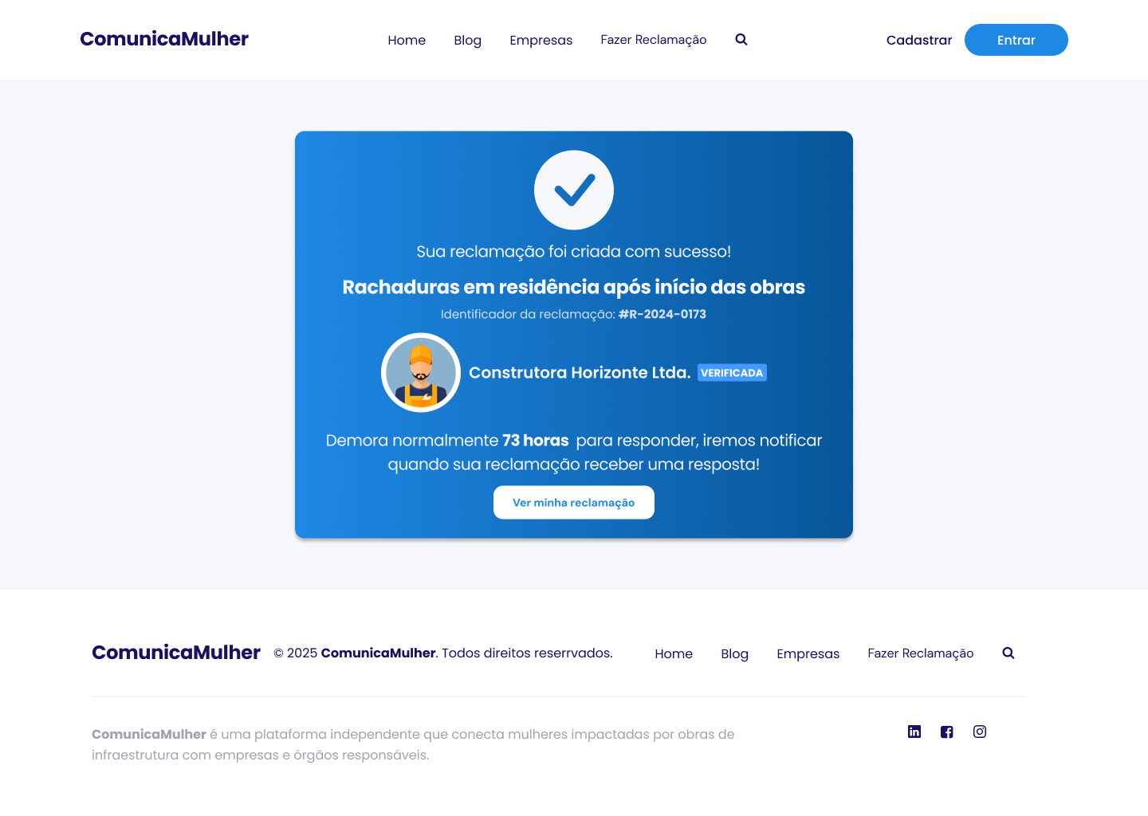
processofazerreclamaçãofianlizado.png

reclamaçãoempresaview.png
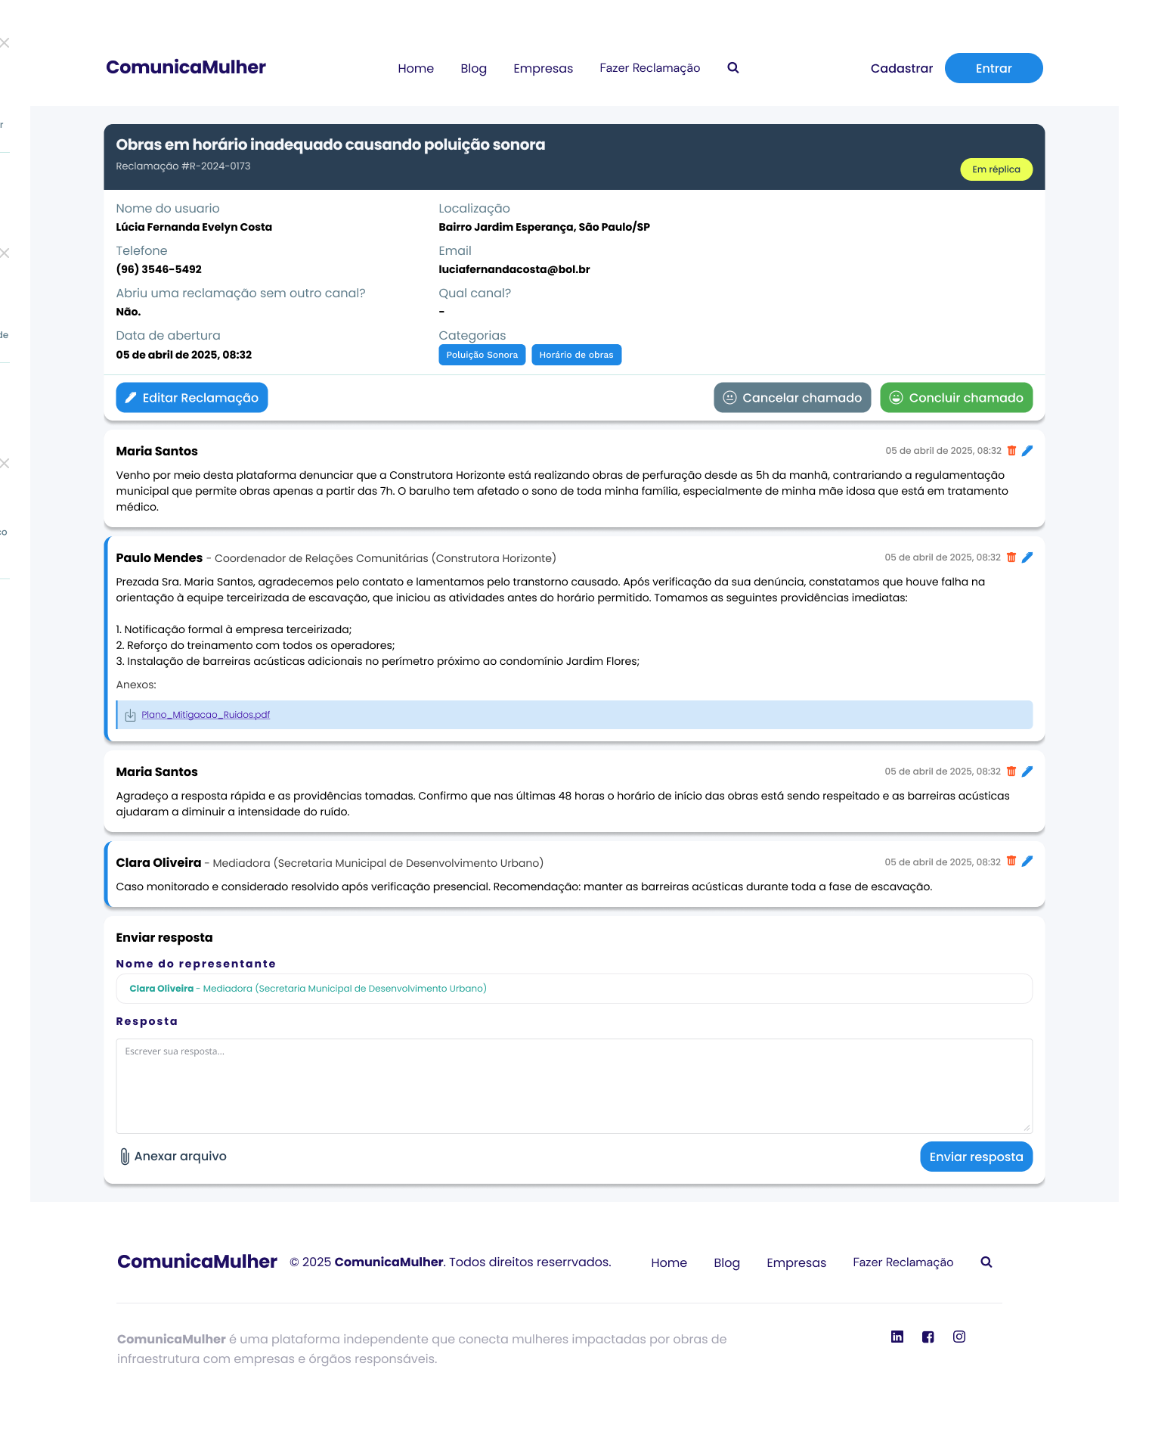
reclamaçãoempresaview.png

reclamaçãopessoaview.png
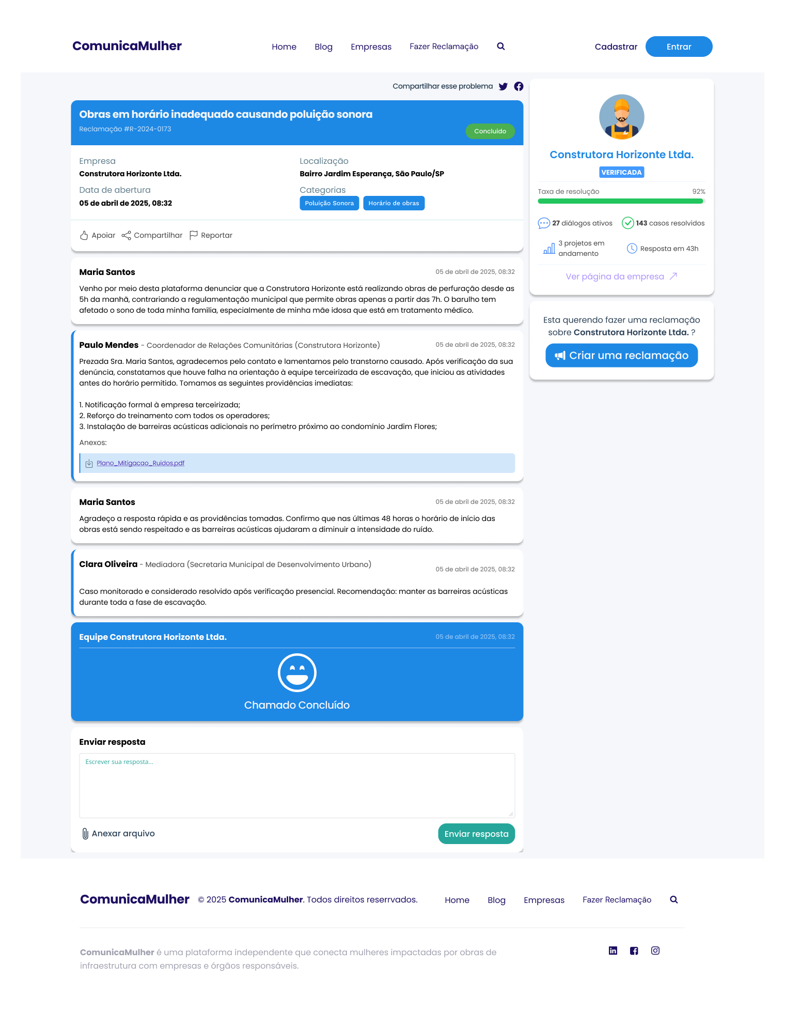
reclamaçãopessoaview.png

singlepost.png
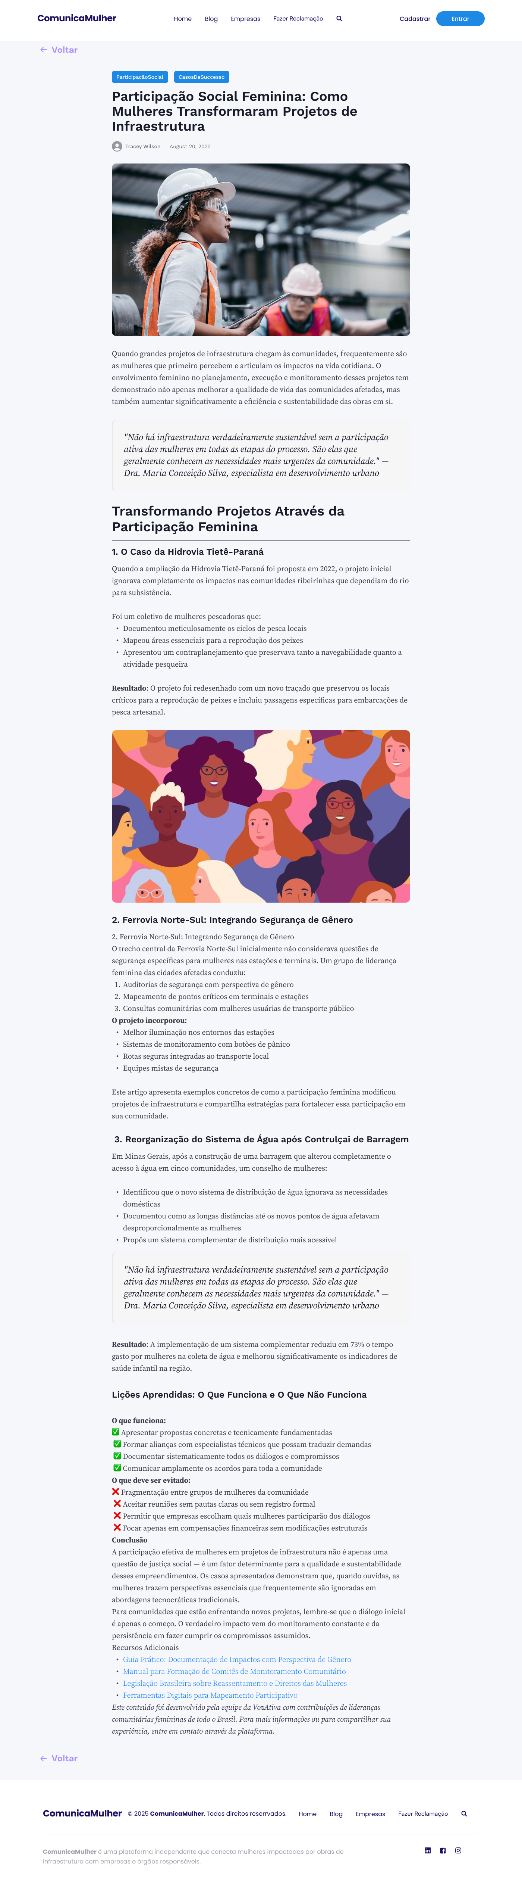
singlepost.png

Teste rápido no terminal (opcional)
Para um print de ambiente e banco: npm run evidencias:check (com DATABASE_URL no .env).

